**KÖVETELMÉNYEK**

**Felhasználói követelmények**

* Lehessen elindítani a játékot
* Legyen lehetőség regisztrálni a felhasználónak
* Legyen lehetőség bejelentkezésre
* Lehessen kérdéskategóriák közül választani
* Legyen lehetőség az eredmények megtekintésére

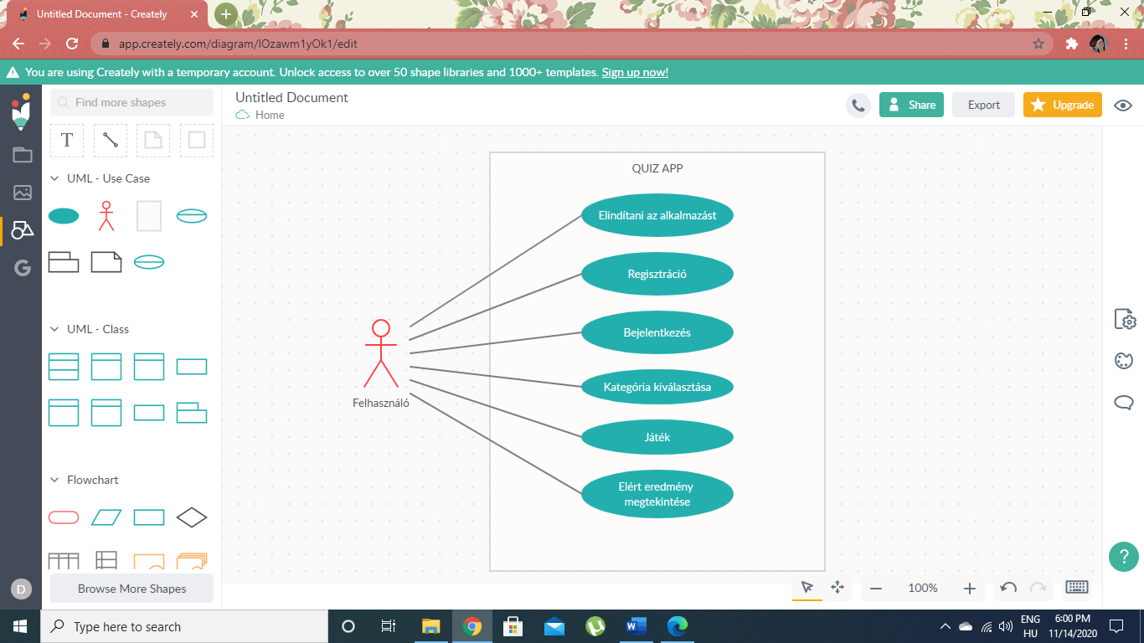

Felhasználói eset diagram / Use case diagram

**Nem funkcionális követelmények**

* Android Studio 4.0 +
* Nexus S API R Emulátor vagy Android készülék (Android 4.4+)
* Adazbázis kezelő rendszer: Firebase RealTime Database
* Java programozási nyelv
* GitHub

**Funkcionális követelmények**

* **Kezdőoldal** (Home Page): az alkalmazás ikonjára kattintva megjelenik a kezdőoldal, ahol a felhasználó számára két gomb jelenik meg, a SIGN UP (Regisztráció), valamint a SIGN IN (Bejelentkezés)

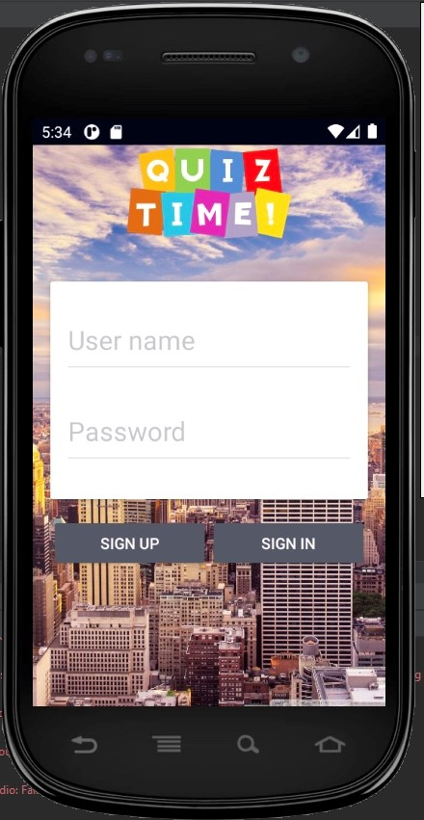

* **Regisztrációs felület** (Sign Up): a Kezdőlap (Home Page) bal oldalán található SIGN UP gomb, erre rákattintva a felhasználó bekerül a regisztrációs felületre. Itt megjelenik egy “Please fill full information” üzenet, amely arra kéri a felhasználót, hogy töltse ki az összes mezőt.
  + “User name”-hez kell felhasználónevet megadni, amely maximum 15 karakter hosszú lehet,
  + “Password” mezőbe a felhasználó által választott jelszót kell beírni
  + Az “E-mail” mezőbe kerül a felhasználó e-mail címe

No és Yes gombokra kattinthat ezután a felhasználó. Yes-re kattintva az alkalmazás létre fogja hozni az új felhasználót.

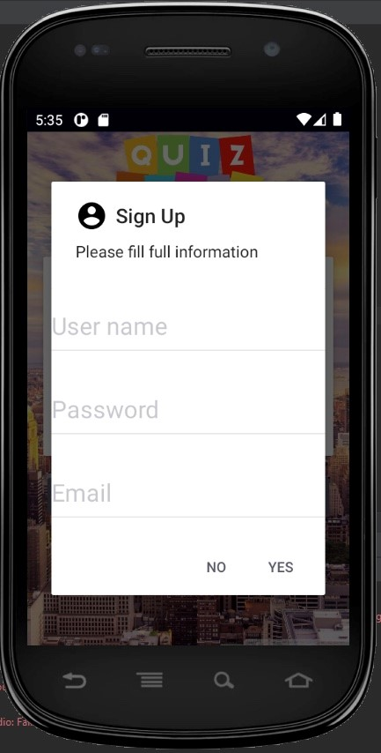

* **Bejelentkező felület** (Sign In): a Kezdőlap (Home Page) jobb oldalán látható SIGN IN gombra kattintva, bejutunk a bejelentkező felületre.

A bejelentkezésnél a felhasználónak be kell írnia a felhasználónevét a “User name” mezőbe, valamint a jelszavát a “Password” mezőbe.

* + Helytelen felhasználónév beírása esetén az alkalmazás “User is not exist” , vagyis “ilyen felhasználó nem létezik” üzenetet fog kiírni a képernyőre.
  + Helytelen jelszó beírása esetén “Wrong Password”, vagyis “helytelen jelszó” üzenetet fogunk kapni.

Csak abban az esetben tud továbblépni, ha hiteles adatokat visz be a felhasználó.

A SIGN IN gombra kattintva, a felhasználó bekerül a főmenübe

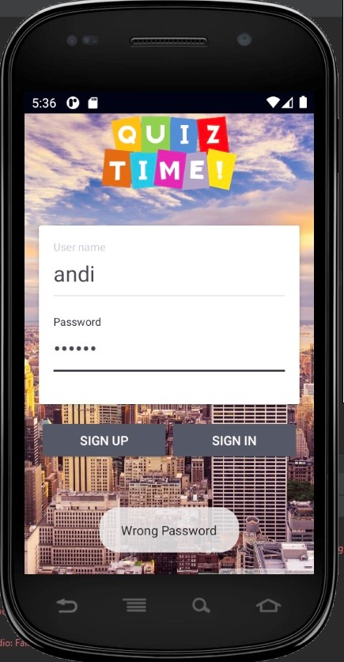 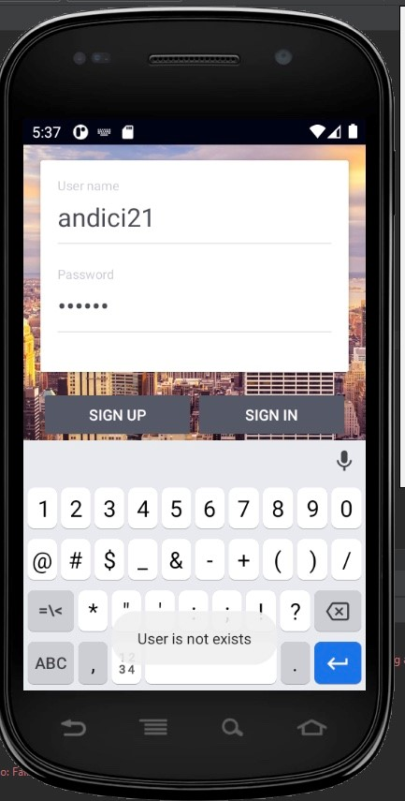

* **Kategoriák kiválasztása**: ha sikeresen megtörtént a regisztráció, majd a felhasználó helyesen vitte be az adataid a bejentkezésnél, a SIGN IN gombra kattintva bekerül a főmenübe, ahol a kérdés kategoriák vannak kilistázva, egy-egy illusztrációval társítva.

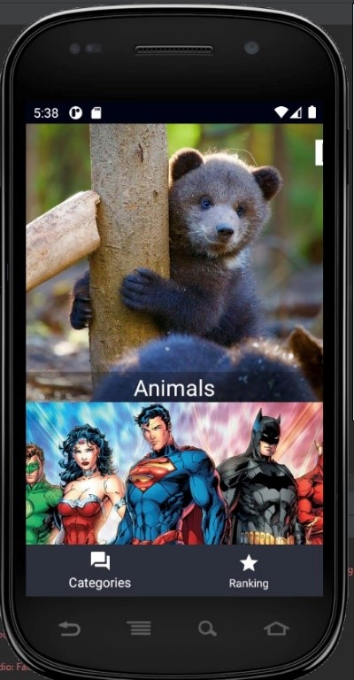 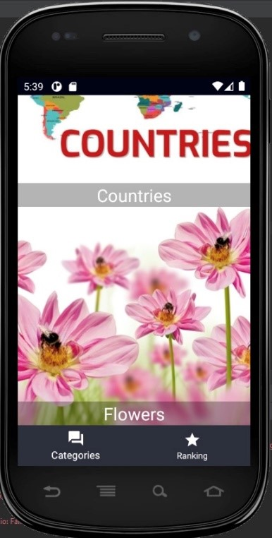

* **Játék**: amikor a játékosnak sikerült eldöntenie, hogy melyik kategóriában szeretné kipróbálni magát, elég a képre kattintania és megjelenik középen egy PLAY gomb, amire kattintva elkezdődnek a kérdések.

Minden kérdésnél a játékosnak 10 másodperc gondolkodási ideje van, amit a képernyő alján tud követni, amennyiben nem válaszolt azidő alatt a kérdésre, a pontot elveszítette.

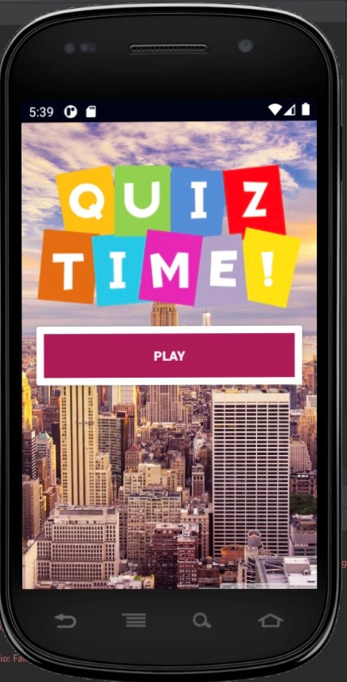

Két típusú kérdéssel találkozhat a játékos: képes és szöveges kérdéssel

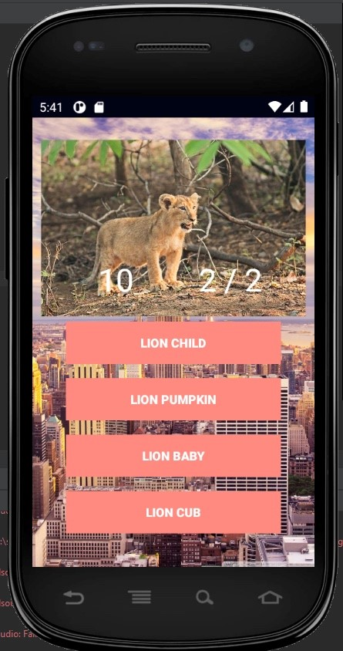 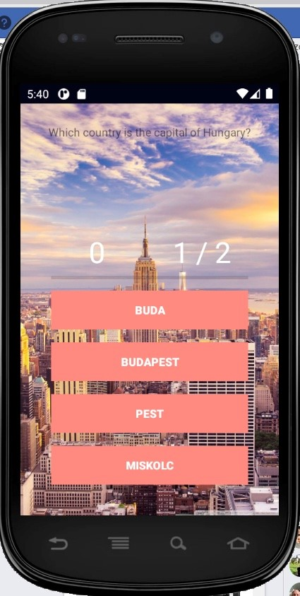

Ha a játékos jól válaszolta meg az összes kérdést vagy valamelyiknél elbukott, az alkalmazás kiírja az elért pontszámot (SCORE-ként van feltüntetve) és hogy az összes addigi válasza közül hány volt helyes (PASSED).

A képernyőn még megjelenik a TRY AGAIN gomb, amire kattintva a játékost újra bedobja a főoldalra, ahol a kategóriák közül tud választani.

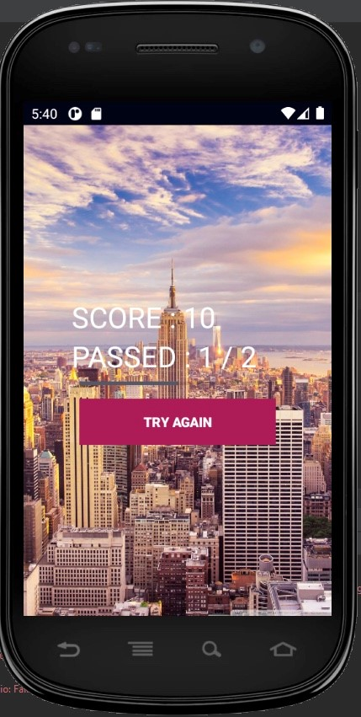

* **Kiértékelő felület** (Ranking Page): a főoldalon, bal alsó sarokban a csillaggal jelölt RANKING gombra kattintva a felhasználó megtekintheti az összes eddigi felhasználók által elért eredményeket, valamint azok kategoriánkénti teljesítményét egyaránt.

